

# 

**MANUAL DE PROCEDIMIENTOS***SISTEMA DE INFORMACIÓN TURÍSTICO Y COMERCIAL  
MUNICIPALIDAD DE LA FALDA*

# INDICE

Contenido

*INDICE* 2

HISTORIAL DE REVISIÓN 2

*OBJETIVO* 3

*ALCANCE* 3

*RFERENCIAS* 4

*POLITICAS* 4

*RESPONSABILIDADES* 4

DEFINICIONES 4

METODO DE TRABAJO 4

DIAGRAMAS DE FLUJO 4

DESCRIPCIÓN DE ACTIVIDADES 4

REGISTROS 4

# HISTORIAL DE REVISIÓN

|  |  |  |  |
| --- | --- | --- | --- |
| **FECHA** | **VERSIÓN** | **DESCRIPCIÓN** | **AUTORES** |
| 05/04/2017 | 1.0 | Creación del documento. | Emiliano Nabarro |

# *OBJETIVO*

El presente manual de procedimiento, tiene como finalidad especificar los procedimientos que realiza la Secretaria de turismo de La Falda apoyándose en el sistema de información turístico y comercial para llevar a cabo las diversas gestiones y demandas provenientes del sector comercial (dueños de comercios y lugares de hospedaje).

# *ALCANCE*

 Brindar una descripción clara y detallada sobre la manera en que se llevan a cabo los procesos de solicitud de alta y modificación de negocio y solicitud de alta de modulo de gestión de reserva para lugares de hospedaje.

# *RFERENCIAS*

# *POLITICAS*

# *RESPONSABILIDADES*

Responsable de Secretaria

1. Tomar los tramites generados por el responsable de negocio
2. Validar la información ingresada por el responsable de negocio
3. Informar oportunamente los cambios a realizar en las solicitudes del responsable de negocio
4. Aprobar trámites pendientes que tenga asignados
5. Rechazar trámites pendientes o en revisión que tenga asignados

Responsable de Negocio

1. Iniciar tramite de alta/modificación de negocio
2. Iniciar tramite de solicitud de modulo de gestión de reservas
3. Corregir oportunamente información que el responsable de secretaria considere incompleta o inapropiada

# DEFINICIONES

# 

# METODO DE TRABAJO

Los siguientes diagramas presentan la forma de trabajo para los procedimientos de solicitud de alta/modificación de negocios y solicitud de modulo de gestión de reservas para lugares de hospedaje.

DIAGRAMAS DE FLUJO

*Alta/modificación de Negocio*

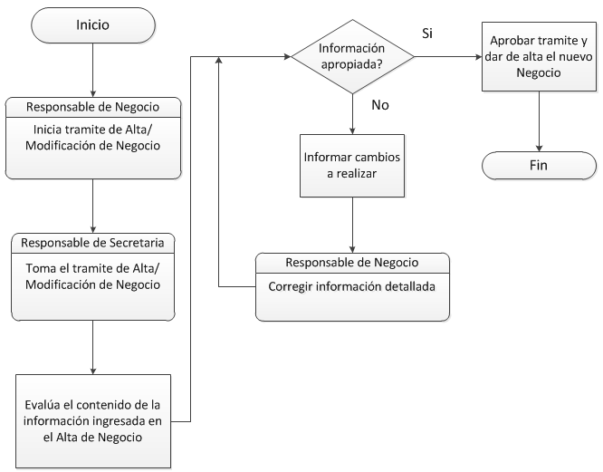

*Solicitud de modulo de gestión de reserva*

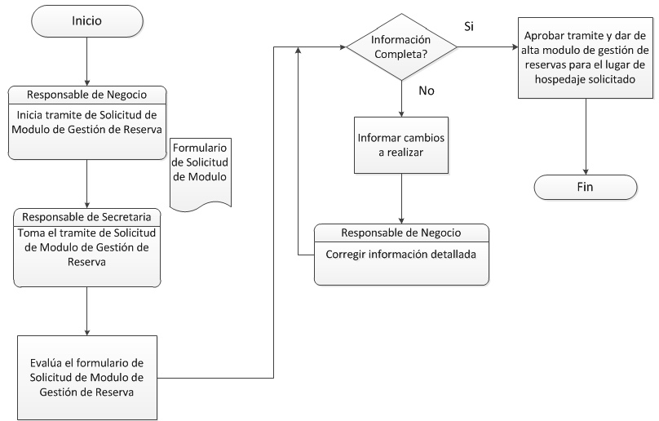

DESCRIPCIÓN DE ACTIVIDADES

# 

# REGISTROS